Camino a una mejor salud...
Boletín informativo de "Mejor Vida para los Tejanos"
(Better Living for Texans, BLT) de diciembre de 2016
Termine el año de un toque de limpieza

Después de que terminen las fiestas, justo antes de que comience el Año Nuevo, la mayoría de nosotros tendremos la nevera llena de sobras de comida y otros tipos de alimentos. Muy a menudo, descubrimos que hemos colocado alimentos en el fondo de la nevera que llegan a podrirse porque nos olvidamos de que están ahí. Esto puede representar un peligro hacia la seguridad. Además, la nevera está abarrotada, lo cual hace que sea difícil encontrar de los alimentos que desea.
Por estas razones, es importante que limpie su nevera periódicamente, no solo durante las fiestas. Intente seguir estos pasos:
- Limpie su nevera una semana después del Día de Acción de Gracias. Deberá sacar todo lo que hay en la nevera antes de limpiarla.
- Revise los recipientes y deseche las sobras viejas y los productos sobre los que no está seguro si están en buen estado o aquellos que no utilizará más. Recuerde y siga el viejo dicho: “ante la duda, tírelo”. Consejo: escriba en los recipientes de alimentos la fecha en que los coloca en la nevera para no tener que adivinar cuándo debe desecharlos.
- Limpie todo, incluidos los estantes, los cajones y las gavetas, con bicarbonato de sodio y agua tibia. El bicarbonato de sodio es más barato que los detergentes que compra en las tiendas y no dejará los residuos ni olores que suelen dejar las soluciones de limpieza cuando no se las enjuaga bien. Seque con un paño suave o una toalla de papel.
- Limpie la parte exterior de la nevera con agua y detergente para vajilla. Luego, enjuague y seque la nevera.
- Una vez que inspeccionó que todos los recipientes estén limpio, vuelva a colocarlos en la nevera.
- Limpie el suelo alrededor de la nevera.
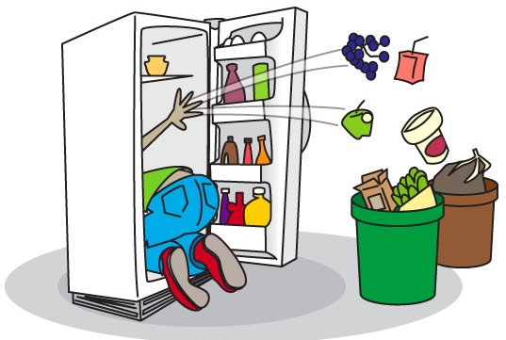

¡Estos pasos lo ayudarán a empezar el Año Nuevo con un toque más saludable!
Actividades locales

Receta del mes
Cazuela con sobras de pavo

Rinde: 6 porciones
Costo total: $5.24
Costo por porción: $0.87

Ingredientes

8 rebanadas de pan integral
4 onzas de pavo cortado en cubitos
1/2 taza de cebolla picada
1/2 taza de apio picado
1/2 cucharadita de pimienta
2 huevos ligeramente batidos
1 1/2 taza de leche con 1 % de materia grasa
1 lata de crema de champiñones con bajo contenido de sodio (10.75 onzas)
2 cucharaditas de margarina
1/2 taza de queso cheddar rallado con bajo contenido graso (o queso Monterrey Jack)
1/2 taza de mayonesa bajas calorías

Instrucciones
1. Coloque una capa fina de aceite vegetal en una asadera de 9x9x2 in. Corte 6 rebanadas de pan (fresco o del día anterior) en cubos de 1 in y coloque la mitad en la base de la asadera.
2. En un tazón, mezcle el pavo, la cebolla, el apio, la mayonesa y la pimienta. Coloque la mezcla sobre los trozos de pan.
3. Coloque el resto de los cubos de pan arriba de la mezcla de pavo y presione un poco con una cuchara.
4. Mezcle los huevos y la leche, y vierta la mezcla sobre los cubos. Cúbralo y colóquelo en la nevera durante toda la noche.
5. Cuando esté listo para cocinar, precaliente el horno a 325 °F.
6. Coloque la crema con una cuchara en la parte superior de la cazuela.
7. Unte cada rebanada de pan con una cucharadita de margarina. Corte el pan con manteca en cubos de 1/2 in y espárzalo en la parte superior de la cazuela.
8. Cocine durante 60 minutos o hasta que el cuchillo que introduce en el medio salga limpio. Retire del horno y espolvoree queso arriba. Deje enfriar 15 minutos antes de cortar y sirva.

